
A卷
2014—2015学年第一学期
《高等数学（2-1）》第一阶段考试卷
一．（共3小题，每小题4分，共计12 分）判断下列命题是否正确 ? 在题后的括号内打“√”或“” ，如果正确，请给出证明，如果不正确请举一个反例进行说明 .
1．可微周期函数的导数仍为具有相同周期的周期函数. （ √ ）

---------------------------- （ 2分 ）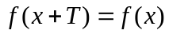两边对求导得
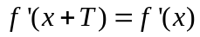
所以可微周期函数的导数仍为具有相同周期的周期函数。
------------------------------ （ 2分 ）
2.若在处可导，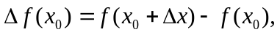则极限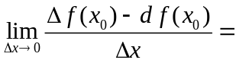0. （ √ ）
---------------------------- （ 2分 ）
证 在处可导，则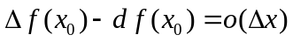，所以
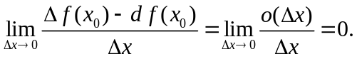
------------------------------ （ 2分 ）
3.若在点可导，且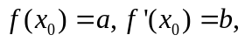而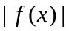在处不可导，则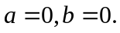 （ ）
------------------------------ （ 2分 ）
例如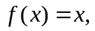在可导，且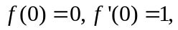而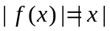在不可导，则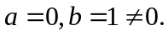

二．（共3小题，每小题5分，共计15分）
本题满分15分
本题得分
1．若函数和满足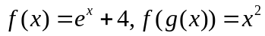，求的定义域.

解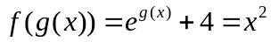， ------------------- （ 2分 ）
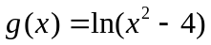
的定义域为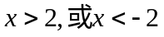。 ---------------------------- （ 3分 ）

2．设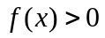且可导，求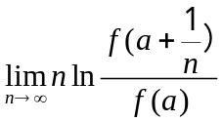.
解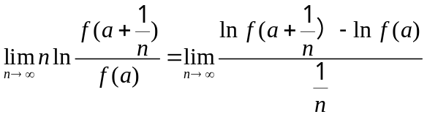 ---------------------------- （ 3分 ）
由且可导及海涅定理得
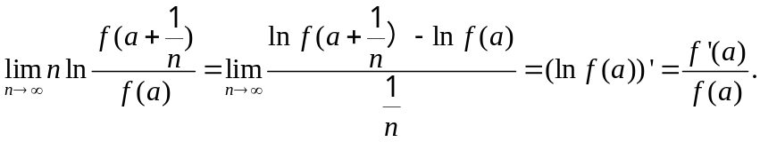 ---------------------------- （ 2分 ）

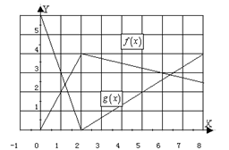
3. 如图，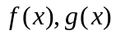是两个逐段线性的连续函数，设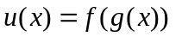，求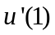的值.

解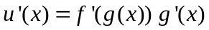
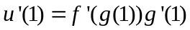
---------------------------- （2分 ）
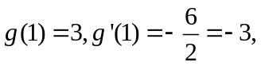
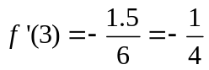

所以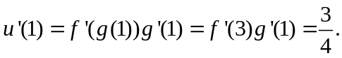
---------------------------- （ 3分 ）

三．（共3小题，每小题5分，共计15分）
本题满分15分
本题得分
1. 计算极限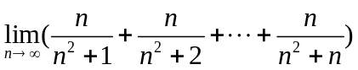.
解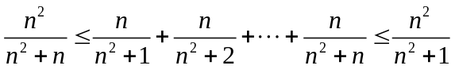
------------------------------ （ 2分 ）
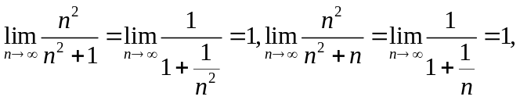
又夹逼定理
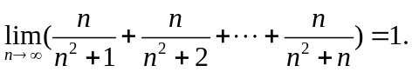 ------------------------------ （ 3分 ）
2．计算极限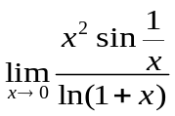.
解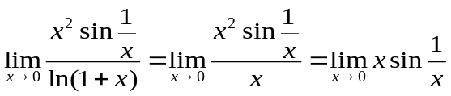 ------------------------------ （3分 ）

因为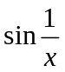有界，而是时的无穷小，所以由无穷小性质可得
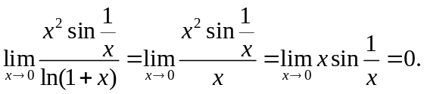 ------------------------------ （2分 ）
3．设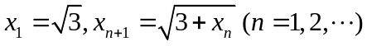，证明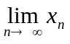存在并求其极限.
解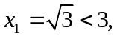假设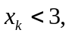则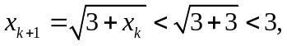所以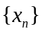有界
------------------------------ （ 2分 ）
又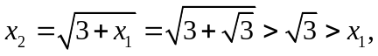假设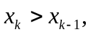则
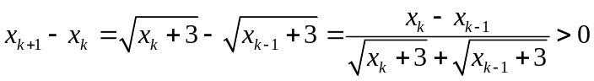
由数学归纳法单调递增，所以极限存在 ------------------------------ （ 2分 ）
设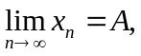则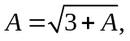解得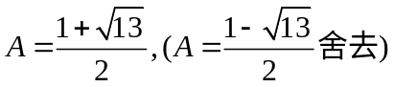
------------------------------ （ 1分 ）

四．（共3小题，每小题5分，共计15分）
本题满分15分
本题得分
1．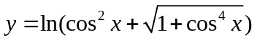,求.

解设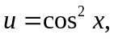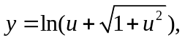则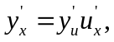------------ （ 2分 ）
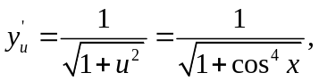
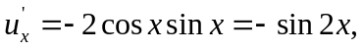于是 ------------------------------ （ 2分 ）
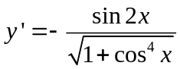，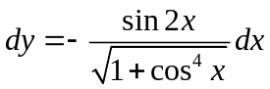 ------------------------------ （ 1分 ）
2．设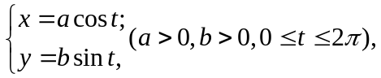求;.
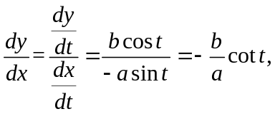 ------------------------------ （ 2分 ）
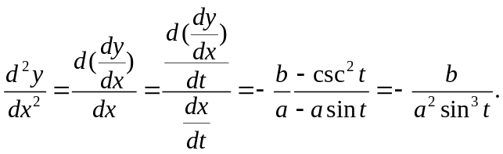 ------------------------------ （ 3分 ）
3. 设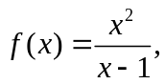，求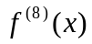.
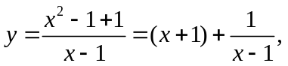 ------------------------------ （2 分 ）

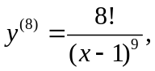 ------------------------------ （ 3分 ）

五．（共3小题，每小题6分，共计18分）
本题满分18分
本题得分
1.设函数由方程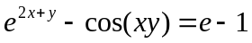所确定，求曲线在点处的法线方程.
解 方程两边对x求导得
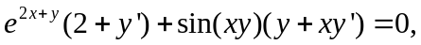解得
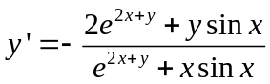，则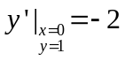 ------------------------------ （ 4分 ）
则曲线的法线斜率为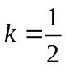，因此所求法线方程为
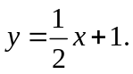 ------------------------------ （ 2分 ）
2. 若是非负连续函数，且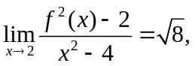求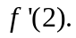
由分母极限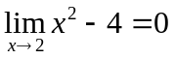知，分子极限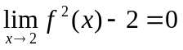，再由的连续性知
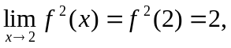 是非负的知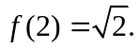------------------------------ （ 2分 ）
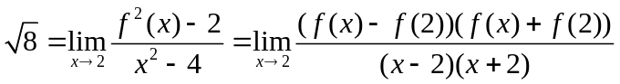
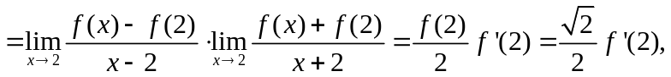
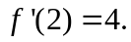 ------------------------------ （ 4分 ）

3. 证明方程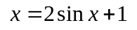至少有一个正根.
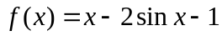在连续， ------------------------------ （ 2分 ）
又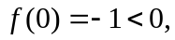
所以方程在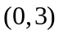内存在一个根，所以方程至少存在一个正根。 --------------- （ 4分 ）

六．（共2小题，第1小题7分，第2小题6分，共计13分）
本题满分13分
本题得分
1. 求函数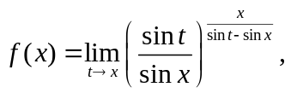并讨论函数在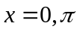的连续性，若是间断点，指出其类别.

解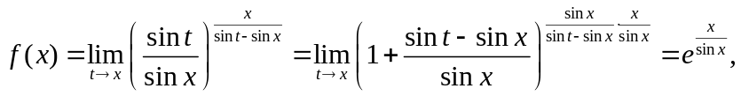------------ （ 3分 ）
在点没有意义，是间断点。
在 时，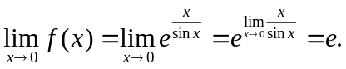
是可去间断点. ------------------------------ （ 2分 ）
在，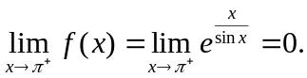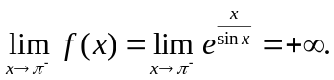
是第二类（无穷）间断点. ------------------------------ （ 2分 ）
2．设 在原点可导，其图像在原点与曲线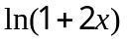相切，若函数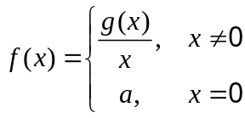 在原点可导，求
解 由在原点可导，其图像在原点与曲线相切知
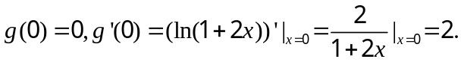 ------------------------------ （ 3分 ）
在原点可导，则在原点连续，所以
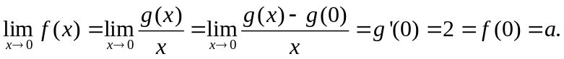--------------------- （ 3分 ）

七．（共2小题，每小题6分，共计12分）
本题满分12分
本题得分
1．矩形的一边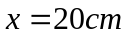，另一边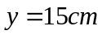。若第一边以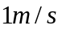的速度减少，而第二边以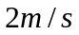的速度增加，问这矩形的面积变化的速度如何？

解 设面积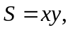对t求导，得
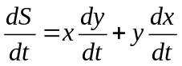， ------------------------------ （ 3分 ）

由题意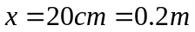，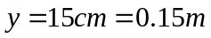，代入可得

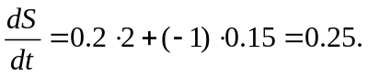 ------------------------------ （ 3分 ）

2．定义二阶行列式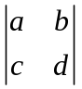为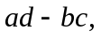即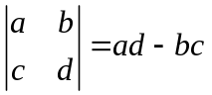。求证
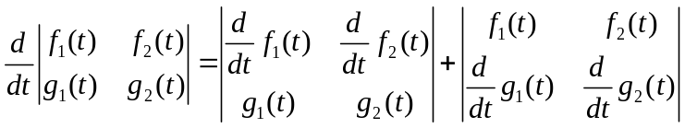.
证明：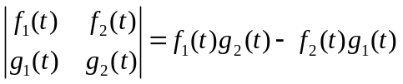
左边：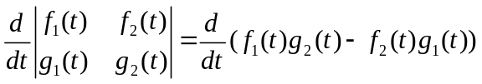-
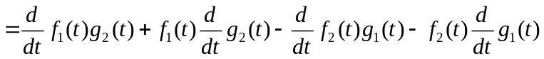--------- （ 3分 ）
右边：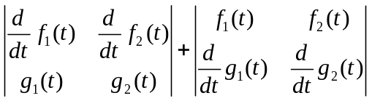
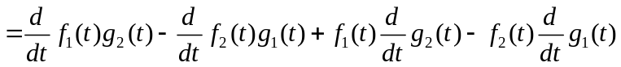----------------- （ 3分 ）
因此，结论成立。

